VECTORYN AI
欧盟项目概念说明
面向欧洲工业的可治理自主 AI 智能体

项目概览
Vectoryn AI 是面向工业环境的企业级可治理自主 AI 智能体平台。它连接企业与运营知识、AI 模型、工具和业务系统，使智能体能够在保留人工监督、可审计性和策略执行的前提下，从信息检索安全地发展到受控行动。

领域 | 工业 AI 智能体 / 制造业数字化转型
当前成熟度 | 原型 / MVP 开发阶段；在正式试点验证前约为 TRL 4-5
目标成熟度 | 通过真实工业试点验证，目标达到 TRL 6
主要资金渠道 | Horizon Europe、EIC、Digital Europe、EuroHPC / AI Factories
合作伙伴需求 | 工业试点伙伴、科研机构、AI 基础设施与系统集成伙伴
Agents · Knowledge · Impact
用于欧盟资助申请、联盟组建与合作伙伴沟通 | 2026年10月

1. 工业挑战
欧洲制造企业普遍运行在碎片化的信息和应用环境中。关键知识分散在 ERP、MES、CMMS/EAM、技术文档、质量系统、IoT 平台、数据库、电子表格和协作工具中。员工在做出运营决策前，往往需要手工搜索、关联并解释大量信息。
通用 AI 助手只能解决其中一部分问题。工业场景的 AI 落地还需要可信的企业上下文、稳健的系统集成、严格的身份与访问控制、可追溯性、网络安全、人工监督，以及对 AI 智能体每项行动的清晰治理。
真正的工业问题不仅是“如何引入生成式 AI？”，而是“如何在真实工业流程和企业工作流中，安全地让 AI 智能体参与工作？”

2. 建议解决方案
Vectoryn AI 提供模块化平台，用于部署专业化的企业与工业 AI 智能体。平台作为受治理的编排层，连接用户、AI 模型、企业知识和运营系统。
• 企业知识层 - 对技术文档、维护历史、流程、结构化数据和运营上下文进行受控访问。
• AI 智能体层 - 面向维护、知识检索、生产支持、质量、报告和受控工作流的专业智能体。
• 集成与工具层 - 通过 MCP 和 API 访问 ERP、MES、CMMS、数据库及工业数据服务等企业工具和系统。
• 治理与控制层 - 身份、权限、策略执行、人工审批、日志、审计及行动可追溯性。
• 灵活模型层 - 在云端与本地模型之间进行路由，降低对单一模型供应商的依赖，并支持混合与本地部署。

3. 创新与差异化
Vectoryn AI 并非另一个通用聊天机器人。其差异化在于将工业专业化、企业互操作性、可治理自主能力以及欧洲对可信 AI 的要求整合在一个平台中。
• 工业 AI 智能体 - 针对制造工作流、设备资产、流程和企业运营进行专业化设计。
• 可治理自主 - 智能体根据风险和策略，从读取与分析逐步发展到提出建议、请求审批并执行操作。
• 可互操作的欧洲架构 - 支持异构 IT/OT 集成、人工监督、审计、灵活部署以及云端/本地模型路由。

4. MVP 架构与当前研发方向
MVP 旨在通过一个聚焦的工业用例证明业务价值，同时验证未来企业级扩展所需的核心架构原则。当前方案结合智能体运行时、Vectoryn Core、MCP 桥接层、企业知识/RAG、维护能力、审计与人工审批，并通过决策网关实现基于策略的路由。
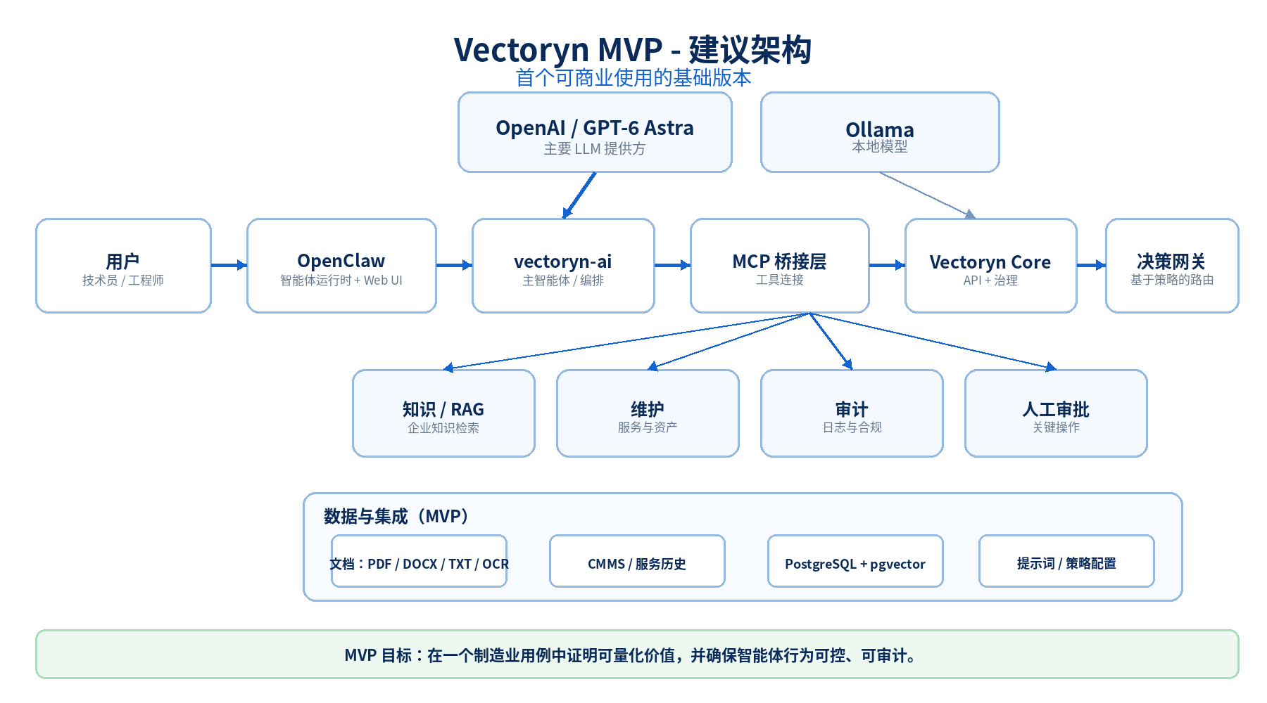
图 1. Vectoryn MVP - 建议架构（可商业使用的基础版本）。

MVP 验证重点
• 在一个工业用例中证明可量化价值，优先考虑维护与工业知识支持。
• 验证智能体到工具的集成、受控检索和基于策略的决策路由。
• 验证关键操作中的审计能力与人工审批机制。
• 建立可重复部署模式，并能够迁移到试点客户环境。

5. 目标全生产架构
目标架构将 MVP 扩展为面向制造企业的多智能体企业平台。架构将访问与治理、核心编排、专业智能体、运行时/模型路由、企业系统和数据服务进行分层。这种分离对于可扩展性、安全、合规和供应商独立性至关重要。
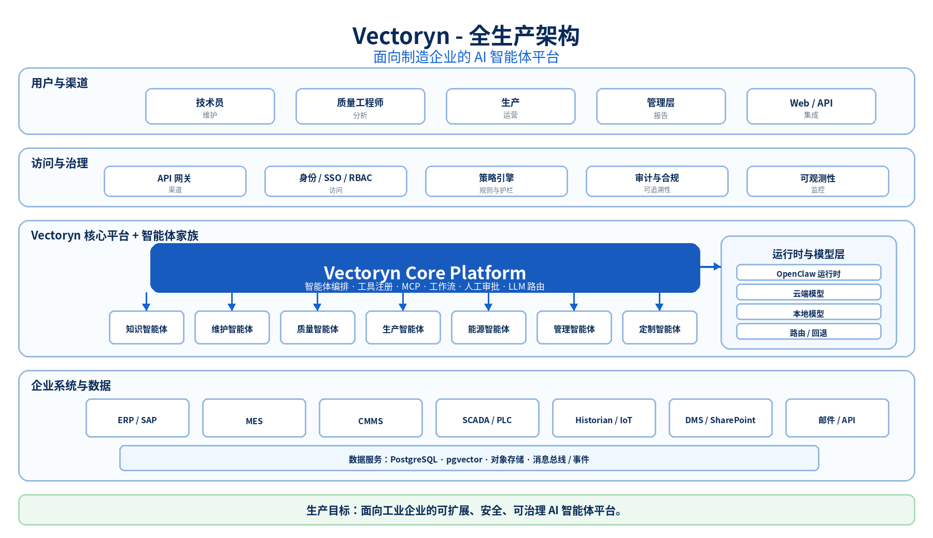
图 2. Vectoryn 全生产架构 - 面向制造业的企业级 AI 智能体平台。

生产架构设计原则
• 集中治理：API 网关、身份/SSO/RBAC、策略引擎、审计/合规和可观测性。
• Vectoryn Core 作为智能体、工具、MCP、工作流、人工审批和 LLM 路由的编排层。
• 面向知识、维护、质量、生产、能源、管理和定制场景的专业智能体家族。
• 与 ERP/SAP、MES、CMMS、SCADA/PLC、Historian/IoT、DMS/SharePoint 和外部 API 集成。
• 灵活的运行时和模型层，支持云端与本地模型、路由与回退策略。

6. 旗舰用例与工业试点

旗舰用例：工业维护与知识智能体
技术人员在工业设备上发现问题后，Vectoryn 智能体检索相关技术文档、维护历史、既往事件、内部流程及可用系统数据，并生成有证据支持的建议。依据风险和策略，系统可在启动后续维护工作流前要求人工审批。
试点环境 | 1-2 个制造基地
范围 | 一个设备家族或生产线；维护 / 知识工作流
用户 | 10-30 名技术员、工程师和管理人员
周期 | 每个试点 8-12 周
数据 | 技术文档、服务历史、资产数据、选定企业系统数据
验证 | 业务 KPI 前后对比 + 技术 + 治理 KPI

建议成功指标
KPI 领域 | 成功标准
知识 / 检索 | 提供与证据关联的相关答案，并量化检索精度与完整性。
生产率 | 针对选定任务，信息搜索时间目标降低 50% 以上。
事件处理 | 针对选定维护事件，分析时间目标降低 30% 以上。
治理 | 智能体行动 100% 可追溯；高风险行动强制审批。
集成 | 稳定执行获批的工具/API 工作流，并产生可审计结果。

7. 欧洲战略相关性
• 加速可信 AI 在欧洲制造业和工程企业中的采用。
• 支持以人为中心、可控制的 AI 部署，而不是不透明的自主自动化。
• 通过模型与基础设施的灵活性，包括本地及欧洲算力选项，增强技术主权。
• 将治理、审计和人工监督嵌入技术架构，支持 EU AI Act 就绪。
• 通过降低信息摩擦并对工业知识工作进行受控自动化，提升企业竞争力。

8. 研发计划与工作包
WP | 工作包 | 主要范围
WP1 | 工业 AI 智能体平台 | 核心架构、编排、运行时接口与可靠性。
WP2 | 企业知识与集成 | RAG、数据连接器、MCP/API 集成及工业数据访问。
WP3 | 可治理自主与安全 | 身份、策略执行、人工审批、审计、可追溯性和安全控制。
WP4 | 工业试点 | 在真实制造环境中部署并验证。
WP5 | 验证与商业化 | 技术评估、用户接受度、经济性、复制推广和市场准备。

9. 联盟伙伴画像
Vectoryn AI 希望建立一个聚焦的欧洲联盟，将技术开发与真实工业验证结合。首选结构务实、以试点为导向。
• 工业试点伙伴：机械制造、铁路、汽车、工业设备或流程密集型行业的制造和工程企业。
• 科研伙伴：在 AI、自主智能体、人机协作、工业 AI、网络安全和 AI 治理方面具备专长的高校与科研机构。
• 技术伙伴：ERP/MES/CMMS 集成、工业数据平台、IoT、网络安全、机器人/自动化及 AI 基础设施。
• 生态伙伴：AI Factories、EDIH、国家联络点以及欧洲 AI / 制造创新网络。

Vectoryn AI 的角色
Vectoryn AI 定位为工业 AI 智能体层的技术提供方和平台所有者。在联盟中，可牵头智能体编排、企业集成、可治理自主和工业 AI 架构等技术工作包；在聚焦型试点中，也可承担更强的技术协调角色。

10. 商业化与资金目标
欧盟资助将加速 Vectoryn AI 从 MVP 和试点验证走向可扩展的欧洲工业平台。资金主要用于平台研发、工业系统集成、AI 智能体可靠性、治理、网络安全、基础设施、试点部署、验证和商业化准备。
• 主要商业模式：企业订阅 / 许可，并配套部署与集成服务。
• 高级部署选项：私有云、混合云及特定本地部署。
• 目标客户：拥有复杂企业数据和运营工作流的欧洲制造与工程企业。
• 潜在资金渠道：Horizon Europe、EIC、Digital Europe 以及 EuroHPC / AI Factories。

11. 资金准备度与近期路线图
Vectoryn AI 与欧洲工业 AI 项目在技术和战略层面具有较高匹配度，但当前最有价值的下一步，是将技术进展转化为正式的工业验证证据。以下路线图旨在提升其对更大规模欧盟资助工具的准备度。
时间 | 优先事项 | 交付成果
现在 | 稳定 MVP | 形成可重复部署；聚焦维护/知识用例；建立测试数据集和治理控制。
0-3 个月 | 试点准备 | 获得工业试点 / LOI，定义基线 KPI，完成安全与 IP 审查。
3-6 个月 | 工业验证 | 运行试点，测量前后效果，形成技术与治理证据。
6-12 个月 | 欧盟项目扩展 | 使用试点证据推进 Horizon 联盟、EIC Pre-Accelerator / Accelerator 准备和商业扩张。

12. 合作建议
Vectoryn AI 正在寻找工业试点企业、科研机构、AI 基础设施伙伴，以及正在组建欧洲 AI / 先进制造联盟的组织。近期目标是确定一个高价值试点用例，并选择最合适的欧盟资助路径。

建议下一步
• 开展 30-45 分钟的技术与资金匹配讨论。
• 确定工业用例、合作伙伴角色和目标项目。
• 明确试点范围、目标 TRL、预期影响以及初步工作包结构。
• 准备定制化的一页合作伙伴简介和面向具体申报主题的项目概念。

Contact
Vectoryn AI | European industrial AI agents | www.vectorynai.com
面向欧洲工业的可治理自主 AI 智能体
工业 AI · AI 智能体 · 企业集成 · AI 治理 · 欧洲技术主权

